Chuyển đổi số trong đào tạo – chìa khóa nâng cao chất lượng của trường cao đẳng Lý Tự Trọng Thành phố Hồ Chí Minh

Digital transformation in training – key for quality improvement in vocational of Ly Tu Trong Ho Chi Minh city College
Keywords:  Digital Transformation in vocational education, vocational education, digital transformation, smart vocational education . |  | TÓM TẮT:  Trong hệ thống giáo dục quốc gia, giáo dục nghề nghiệp có vai trò đào tạo, bồi dưỡng, cung cấp nhân lực có kỹ năng, góp phần quan trọng nâng cao chất lượng nguồn nhân lực. Nâng cao hiệu quả đào tạo gắn với chuyển đổi số để phù hợp với thị trường lao động thời kỳ hội nhập và phát triển là rất cần thiết, là xu thế tất yếu, nhằm cung cấp lực lượng lao động trực tiếp có chất lượng ngày càng cao.  BỐI CẢNH:  Hiện nay, giáo dục nghề nghiệp (dạy nghề và kỹ thuật) chiếm một vị trí quan trọng trong khu vực kinh tế đất nước, hoạt động nghề nghiệp của người lao động kết hợp thành phần trí tuệ liên quan đến làm việc với các thiết bị điện tử, hệ thống trí tuệ nhân tạo, khảo sát thị trường lao động cho thấy một người lao động lành nghề của thế kỷ XXI phải có khả năng tư duy phản biện, xử lý thông tin có khả năng phân tích và làm việc với hệ thống cơ điện tử. Do đó, các vấn đề về chuyển đổi kỹ thuật số cho các cơ sở giáo dục là cấp bách và mang tính thời sự.  KẾT QUẢ:  Chuyển đổi số trong cơ sở giáo dục nghề nghiệp (GDNN) là giải pháp quan trọng trong đổi mới phương thức quản lý, đào tạo; là động lực để nâng cao chất lượng giáo dục và đào tạo. Tuy việc triển khai chuyển đổi số còn khá phức tạp và đòi hỏi đầu tư về kỹ thuật, tài chính và nhân lực nhưng khi được triển khai đúng cách sẽ giúp đạt được nhiều lợi ích như: nâng cao chất lượng giáo dục, Cải thiện trải nghiệm học tập, Tiết kiệm thời gian và chi phí, Giúp việc đánh giá và quản lý học tập hiệu quả hơn…  BÀN LUẬN:  Chuyển đổi số trong giáo dục là quá trình sử dụng công nghệ số và các giải pháp kỹ thuật số để nâng cao chất lượng giáo dục, tối ưu hóa quá trình học tập và quản lý giáo dục. Quá trình này sẽ giúp cơ sở, đơn vị đào tạo chuyển đổi từ hình thức giảng dạy truyền thống sang giáo dục trực tuyến, sử dụng các phần mềm và ứng dụng để hỗ trợ quá trình học tập  Chuyển đổi số trong giáo dục không chỉ là xu hướng của các trường học, mà còn là một nhu cầu thiết yếu của các doanh nghiệp và đơn vị đào tạo. Với sự phát triển của kinh tế số và sự bùng nổ của các hệ thống học tập trực tuyến, các doanh nghiệp và đơn vị đào tạo đang dần chuyển hướng sang sử dụng các giải pháp kỹ thuật số để nâng cao năng lực, đào tạo nhân lực và tối ưu hóa quá trình học tập.  ABSTRACT:  Vocational education contributes significantly to raising the caliber of human resources by helping to develop, train, and supply skilled laborers within the framework of the country's educational system. To produce a direct workforce of greater quality, it is imperative and an inevitable trend to enhance the efficacy of training related to digital transformation to fit the labor market during the integration and development phase.  Context:  Vocational education (vocational and technical training) currently holds a significant place in the nation's economic sector. Workers' professional activities involve an intellectual component related to using specialized equipment. A skilled worker of the twenty-first century needs to be able to think critically, process information, analyze it, and work with mechatronic systems, according to surveys of the labor market, artificial intelligence systems, and electronic equipment. As a result, digital transformation concerns for educational establishments are urgent and topical.  Result:Digital transformation is a key factor in improving management and training techniques in vocational education institutions and is the impetus behind raising the standard of instruction and training. Even though it is still quite complicated to implement and requires investment in technology, finance, and human resources, when properly implemented, digital transformation can help achieve many benefits, including: improving the quality of education, improving the learning experience, saving time and money, and helping to evaluate and manage learning more effectively.  Discussion:  Digital transformation in education is the process of using digital technology and digital solutions to enhance education quality, streamline the learning process, and improve educational administration. Through the use of software and applications to enhance the learning process, this process will assist organizations and training units in making the transition from traditional classroom instruction to online learning.  Not only is digital transformation in education a trend for educational institutions, but it is also a necessity for businesses and training facilities. Businesses and training facilities are gradually shifting to employing digital solutions to enhance capacity, human resources training, and optimize the learning process as a result of the growth of the digital economy and the explosion of online learning platforms.
1. Mở đầu
Ngay từ thời cổ đại, giáo dục và đào tạo luôn được đặt ở vị trí quan trọng. Đặc biệt, trong điều kiện phát triển kinh tế tri thức như hiện nay, khi nguồn lực con người đang ngày càng chiếm vị trí trung tâm, hàng đầu của sự phát triển thì giáo dục, đào tạo ngày càng trở thành vấn đề thời sự. Với sự phát triển nhanh chóng của công nghệ, cùng với việc ngành giáo dục đang đẩy mạnh đầu tư áp dụng công nghệ chuyển đổi số trong giảng dạy. Bên cạnh đó là sự phát triển mạnh mẽ của mạng xã hội, ứng dụng di động đã tạo điều kiện cho chuyển đổi số phát triển mạnh mẽ hơn, tạo cơ hội cho mọi người có thể học và tương tác ở mọi lúc, mọi nơi. Những năm qua, chuyển đổi số (CĐS) trong giáo dục đã có một bước tiến dài, hướng đến mục tiêu “Việt Nam tiên phong và trở thành một trong những quốc gia đi đầu trong chuyển đổi số về giáo dục và đào tạo”.
2. Nội Dung:
2.1 Đặt vấn đề
Văn kiện Đại hội XIII của Đảng đã nêu rõ định hướng phát triển đất nước 10 năm tới và các năm tiếp theo đã một lần nữa xác định phát triển nguồn nhân lực, nhất là nguồn nhân lực chất lượng cao là một trong ba đột phá chiến lược. Chiến lược phát triển kinh tế - xã hội giai đoạn 2021-2030 đề ra định hướng và nhiệm vụ cho hệ thống GDNN là mở rộng quy mô để nâng tỷ lệ lao động qua đào tạo đạt 70% trong tổng lực lượng lao động, trong đó có 30% có văn bằng, chứng chỉ vào năm 2025; đồng thời, nâng cao chất lượng đào tạo, góp phần nâng cao năng lực cạnh tranh của nguồn nhân lực nước ta trong bối cảnh hội nhập quốc tế. Cùng với đó, Chiến lược phát triển GDNN giai đoạn 2021-2030, tầm nhìn đến năm 2045 đã được phê duyệt gồm 8 nhóm nhiệm vụ, giải pháp chủ yếu; trong đó giải pháp đẩy nhanh chuyển đổi số, hiện đại hóa cơ sở vật chất thiết bị và đổi mới chương trình, phương thức đào tạo được xác định là một trong những giải pháp đột phá.
Dự kiến trong 10-15 năm tới, rất nhiều công việc hiện tại sẽ thay đổi do tác động của công nghệ thông tin, robot, tự động hóa và trí tuệ nhân tạo. Cùng với đó, nhiều ngành nghề mới xuất hiện, đặc biệt là các ngành nghề phục vụ cho kinh tế xanh, kinh tế số.
Trong hệ thống giáo dục quốc gia, giáo dục nghề nghiệp có vai trò đào tạo, bồi dưỡng, cung cấp nhân lực có kỹ năng, góp phần quan trọng nâng cao chất lượng nguồn nhân lực. Nâng cao hiệu quả đào tạo gắn với chuyển đổi số để phù hợp với thị trường lao động thời kỳ hội nhập và phát triển là rất cần thiết, nhằm cung cấp lực lượng lao động trực tiếp có chất lượng ngày càng cao.
2.2 Lợi ích của việc chuyển đổi số trong giáo dục nghề nghiệp.
Chuyển đối số trong giáo dục nghề nghiệp là quá trình tích hợp và áp dụng các công nghệ kỹ thuật số vào các cơ quan quản lý nhà nước về giáo dục nghề nghiệp và từng cơ sở giáo dục nghề nghiệp. Đồng thời, tận dụng các công nghệ số để thay đổi cách thức quản lý, giảng dạy, cung cấp kiến thức, trang bị kỹ năng cho nguồn nhân lực trên nền tảng số.
2.2.1. Đáp ứng nhu cầu ngày càng đa dạng của người học
Chuyển đổi số mang lại lợi ích, động lực để thay đổi về nội dung, cách thức dạy và học. Điều rõ ràng là việc chuyển đổi số sẽ làm thay đổi về cơ bản và toàn diện các phương pháp dạy và học.

Nâng cao chất lượng giáo dục
Các giải pháp đào tạo trực tuyến mang lại cho giáo viên nhiều công cụ giảng dạy mới như video, âm thanh, hình ảnh, trò chơi giáo dục, v.v. Qua đó, giúp giáo viên có thể thiết kế các bài giảng tương tác, bài học trực quan, sinh động hơn và giúp học viên có cơ hội học tập một cách hiệu quả hơn.
Chuyển đổi số trong giáo dục đã tạo nên kỷ nguyên mới, khi mà người dạy và người học được trao quyền để áp dụng công nghệ. Các thành tựu như: Bigdata giúp lưu trữ mọi kiến thức lên mạng. IoT giúp theo dõi hoạt động của sinh viên, quản lý, giám sát sinh viên. Blockchain giúp xây dựng hệ thống quản lý thông tin và hồ sơ giáo dục của sinh viên, cho phép hợp nhất, quản lý và chia sẻ dữ liệu từ nhiều trường học, ghi chép lại lịch sử học tập, bảng điểm của học sinh để đảm bảo thông tin dữ liệu được đồng nhất, minh bạch.

Cải thiện trải nghiệm học tập
Công nghệ số giúp học sinh học tập một cách hiệu quả hơn thông qua các ứng dụng học tập trực tuyến, các khóa học trực tuyến và các tài liệu học tập đa dạng. Ngoài ra, học viên và giáo viên cũng có thể tương tác với nhau nhiều hơn, các thông báo, tài liệu giảng dạy cũng được cập nhật nhanh chóng. Công nghệ số đã mở ra không gian học tập thoải mái qua mạng Internet, có thể học mọi lúc, mọi nơi. Giờ đây, người học có thể tiếp thu kiến thức dễ dàng, thuận tiện hơn. Có thể học ở nhà hay bất kỳ đâu mà họ cảm thấy thoải mái nhất, tiếp thu kiến thức tốt nhất.Với một tinh thần thoải mái, hiển nhiên kết quả học tập sẽ được cải thiện, nâng cao hơn. Giúp loại bỏ những giới hạn về khoảng cách, tối ưu thời gian học, nâng cao tư duy cho người học.

Tiết kiệm thời gian và chi phí
Toàn bộ đầu vào cho quá trình giáo dục cũng được số hóa, trong đó quan trọng nhất là học liệu, tài liệu, sách giáo khoa. Chuyển đổi số cùng với sự ra đời của hình thức học liệu điện tử (bao gồm: sách điện tử, bài giảng điện tử, bộ câu hỏi ôn tập và bài kiểm tra đánh giá quá trình tự học của học viên…) do chính giảng viên xây dựng và được tích hợp trên môi trường công nghệ internet số hóa cao sẽ đáp ứng nhu cầu ngày càng đa dạng của người học. Bên cạnh đó, giúp tiết kiệm các chi phí sử dụng phòng học như máy lạnh, điện, nước,… hay các phí chi trả cho các hoạt động như in ấn tài liệu, thuê giảng viên trực tiếp đến giảng dạy,…
2.2.2. Tạo sự đột phá trong GDNN
Trong bối cảnh hiện nay, GDNN phải tận dụng tối đa sự hội nhập, kết hợp các công nghệ mới “Công nghệ kỹ thuật số” vào giảng dạy và đánh giá năng lực, thi cử để trang bị cho người học thích ứng công việc hiện nay và tương lai. Do đó, chuyển đổi số chính là chìa khóa trong việc tạo sự đột phá trong GDNN.
Thay vì vài chục sinh viên phải ngồi trong phòng học với bốn bức tường như trước đây, công nghệ số đã mở ra một không gian học tập linh động hơn. Giờ đây, người học có thể tiếp thu kiến thức một cách thuận tiện và dễ dàng trên mọi thiết bị (máy tính, laptop, smartphone,…). Điều này đã mở ra một nền giáo dục mở hoàn toàn mới. Bất cứ thời điểm nào, tại bất cứ đâu, bất cứ ai đều có thể tiếp cận được các thông tin kiến thức một cách đa chiều nhất. Nó loại bỏ hoàn toàn những giới hạn về khoảng cách, tối ưu thời gian học và nâng cao nhận thức, tư duy của người học.
Tuy nhiên, cũng cần lưu ý là, để tạo sự đột phá, cần có một sự chuẩn bị kỹ về kỹ năng cho lực lượng lao động, đặc biệt là lao động trẻ nhằm tận dụng những công nghệ mới hứa hẹn sẽ làm thay đổi một cách toàn diện các mặt đời sống xã hội trong tương lai, như: trí tuệ nhân tạo (AI), in 3D, vật liệu tiên tiến và công nghệ nano, internet vạn vật, điện toán đám mây…
Chuyển đổi số còn là phương thức hữu hiệu để huy động nguồn lực trí tuệ của xã hội tham gia học tập, đào tạo, bồi dưỡng nâng cao chất lượng nguồn nhân lực, đồng thời tăng cường hợp tác quốc tế về đào tạo nguồn nhân lực.
2.3. Ứng dụng chuyển đổi số trong đào tạo tại trường cao đẳng Lý Tự Trọng.
2.3.1. Những thành quả đạt được
Trường Cao đẳng Lý Tự Trọng TP Hồ Chí Minh là một trong những trường cao đẳng đạt chuẩn chất lượng cao, cấp quốc gia, trường tập trung đào tạo nhân lực trực tiếp phục vụ cho các ngành nghề sản xuất, kinh doanh và dịch vụ. Các sinh viên sau khi tốt nghiệp là nguồn lao động có kiến thức, kỹ năng và trách nhiệm nghề nghiệp, có khả năng sáng tạo, nhanh chóng thích ứng với môi trường làm việc tại doanh nghiệp.
Nắm bắt kịp thời chủ trương của Chính phủ về xây dựng và triển khai Đề án “Phát triển hệ tri thức Việt số hóa”, nhà trường đẩy mạnh xây dựng mô hình nhà trường cũng như đội ngũ giảng viên thông minh, chuyên nghiệp. Trường chú trọng phát triển chương trình đào tạo thông minh và hiện đại, giúp hình thành các thế hệ sinh viên ra trường có đầy đủ kiến thức, kỹ năng số, thái độ đáp ứng được yêu cầu của công cuộc chuyển đổi số.
Nhà trường đã sớm trang bị tài khoản bản quyền Zoom cho các phòng học trực tuyến với đầy đủ thiết bị phục vụ công tác giảng dạy trực tuyến như máy tính cấu hình mạnh đường truyền tốc độ cao mạng cáp quang, bảng tương tác, bảng thông minh dùng để thuyết minh, thuyết trình cho sinh viên, hệ thống camera dùng để thu âm, ghi hình và tài khoản zoom bản quyền để trong quá trình giảng dạy được liên tục, không bị hạn chế về thời gian, cộng với phòng livestream và các tài khoản Google Meet bản quyền.
Cùng với đó, trường tổ chức hội thảo “Nâng cao chất lượng giảng dạy trực tuyến” với hình thức phát trực tiếp (livestream) bài giảng của các khoa bằng công cụ hỗ trợ giảng dạy trực tuyến Google Meet và phát trên kênh Youtube: LyTuTrong HCMC, tạo thuận lợi để giáo viên theo dõi, chia sẻ kinh nghiệm.
Trong giai đoạn 2015 -2020: Trường CĐ Lý Tự Trọng Tp.HCM đã xây dựng thành công 3 dự án viện trợ phi chính phủ không hoàn lại, đã được Ủy ban Nhân dân Thành phố Hồ Chí Minh phê duyệt trong đó dự án “Xây dựng Trung tâm đào tạo Thang máy thang cuốn KONE - PROMPT” do tập đoàn Kone, Phần Lan, ngân hàng Đầu tư và Phát triển Đức tài trợ tổng giá trị tương đương 15 tỷ đồng đã góp phần không nhỏ trong kế hoạch chuyển đổi số, đưa ứng dụng AI vào giảng dạy của Nhà trường bằng việc đưa kỹ thuật mô phỏng 3D hiện đại của hãng vào giảng dạy thực hành.

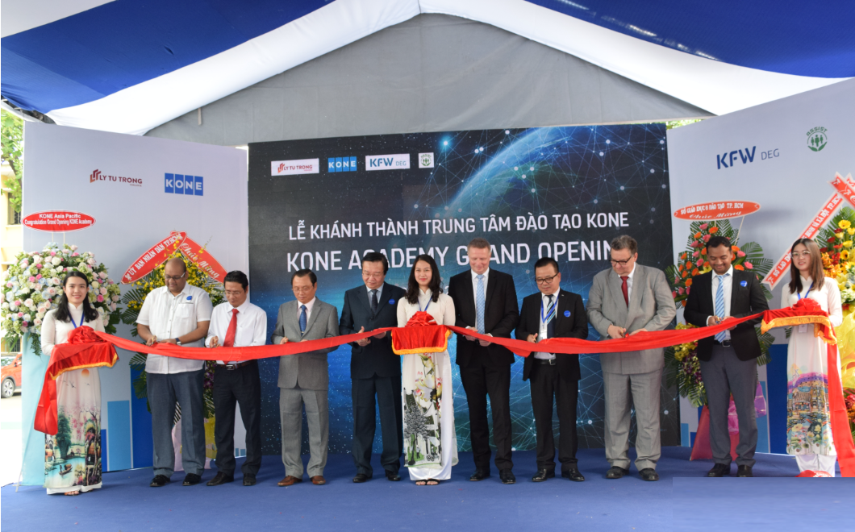
Khánh thành dự án “Xây dựng Trung tâm đào tạo Thang máy thang cuốn KONE - PROMPT”

Đối với sinh viên sau khi hoàn thành khoá học, có thể tham gia ngay vào công việc tại doanh nghiệp tuyển dụng, trường luôn chú trọng đào tạo về kỹ năng thực hành ứng dụng, trong đó có các kỹ năng liên quan đến chuyển đổi số cho sinh viên. Chương trình đào tạo được tổ chức theo phương thức tích lũy tín chỉ. Sinh viên đều được nhà trường bố trí đi thực tập doanh nghiệp, tăng cường sắp xếp thực tập theo thời gian do doanh nghiệp đề xuất.
Nâng cao chất lượng nguồn nhân lực để sản phẩm đầu ra đáp ứng yêu cầu của doanh nghiệp và thị trường lao động là ưu tiên hàng đầu của trường. Để đạt được mục tiêu đó, hoạt động đào tạo của trường luôn hướng tới nhu cầu xã hội, trong đó có nhu cầu của doanh nghiệp và phải gắn kết với doanh nghiệp.
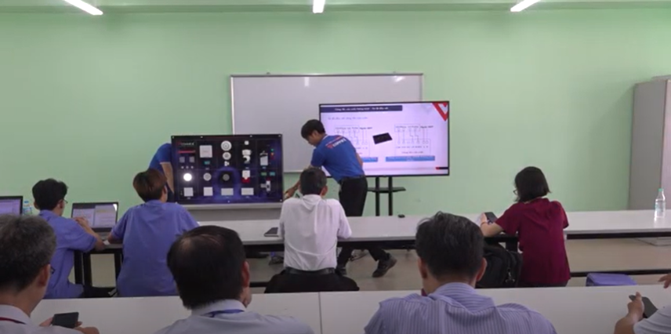
Tập huấn chuyên đề "Tổng quan về IoT - Nhà thông minh, Tính năng các sản phẩm Nhà thông minh Vconnex trên mô hình thực hành" tại khoa Điện – Điện tử.
Trường phối hợp với doanh nghiệp trong việc biên soạn chuẩn đầu ra và chương trình đào tạo. Chuyên gia đến từ doanh nghiệp tham gia giảng dạy, đánh giá kết quả học tập của sinh viên thông qua các hình thức đào tạo song hành, đào tạo kép, đào tạo theo địa chỉ, tổ chức hội thảo, tham quan thực tế tại doanh nghiệp cho cả giáo viên và sinh viên.
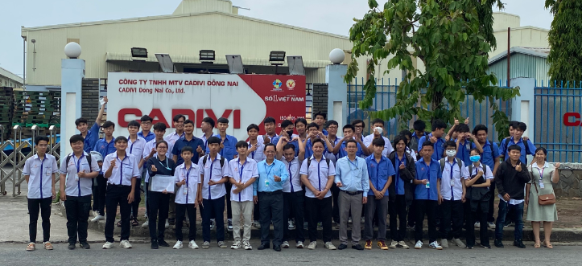
Giảng viên – sinh viên trường tham quan công ty TNHH MTV CADIVI Đồng Nai
Hàng năm, 100% giáo viên đi thực tế tại doanh nghiệp nhằm tiếp xúc với thiết bị công nghệ mới và phát triển kỹ năng nghề nghiệp. Nhà trường chủ động liên hệ, làm việc với hơn 1000 doanh nghiệp thuộc các khu chế xuất, khu công nghiệp và đơn vị sử dụng lao để thu thập thông tin, tạo cơ hội việc làm cho sinh viên sau khi tốt nghiệp. Vì vậy, trong hơn 3 năm gần đây, số sinh viên của trường có việc làm phù hợp sau 12 tháng kể từ khi tốt nghiệp đạt trên 90%.
Bên cạnh đó nhà trường đang biên soạn chương trình đào tạo gắn với chuẩn đầu ra tiếp cận mô hình CDIO là hướng đi phù hợp nhằm cải thiện và nâng cao chất lượng giáo dục, đáp ứng yêu cầu nguồn nhân lực mà xã hội kỳ vọng. Có thể nói, việc điều chỉnh chương trình đào tạo đáp ứng chuẩn đầu ra tập trung vào các nhóm nội dung kiến ​​thức, lý luận; kỹ năng và phẩm chất nghề nghiệp; Khả năng ứng dụng thực tế của sinh viên trong bối cảnh hiện nay là vô cùng cần thiết. Các doanh nghiệp, xí nghiệp có thể tuyển dụng nhân lực đáp ứng nhu cầu, vị trí công việc.
2.3.2. Những thách thức và giải pháp thúc đẩy chuyển đổi số tại trường CĐ Lý Tự Trọng Tp.HCM.
Chương trình chuyển đổi số trong giáo dục nghề nghiệp đến năm 2025, định hướng đến năm 2030 đã được Thủ tướng Chính phủ phê duyệt. Theo đó, các hoạt động giáo dục nghề nghiệp trên môi trường số được đẩy mạnh, tạo đột phá về chất lượng, tăng nhanh số lượng đào tạo, góp phần nâng cao chất lượng nguồn nhân lực có kỹ năng nghề, tăng năng suất lao động, năng lực cạnh tranh quốc gia trong bối cảnh hội nhập quốc tế.

Chuyển đổi số phải là thay đổi nhận thức của mỗi cá nhân
Công nghệ đang thay đổi và phát triển với những bước tiến nhảy vọt, tuy nhiên sự thay đổi thực sự không chỉ nằm ở phần công nghệ, mà còn tập trung chủ yếu đến từ sự thay đổi của mỗi cá nhân. Đối tượng được xem là “đầu tàu” trong chuyển đổi số chính là cán bộ quản lý, giảng viên. Từ đó, tập trung phát triển đội ngũ cán bộ, giáo viên chuyên về phát triển các ứng dụng số, học liệu số…; khuyến khích, động viên cán bộ quản lý, giảng viên mạnh dạn nghiên cứu và xây dựng nên những đề tài, sáng kiến mang lại hiệu quả trong công tác quản lý, dạy và học từ chuyển đổi số mang tính hiệu quả cao để áp dụng rộng rãi trong thực tiễn hoạt động giảng dạy.
“Con người phải thay đổi để thích nghi thì chuyển đổi số mới thành công. Bởi lẽ, giờ đây sinh viên có quá nhiều kênh thông tin, tài liệu. Người thầy cần phải thay đổi từ việc truyền thụ kiến thức sang biết chọn lọc và tập hợp kiến thức để xây dựng được chương trình, giáo án, đặc biệt phải làm sao cá thể hóa tới từng sinh viên” (trích phát biểu của bộ trưởng Nguyễn Kim Sơn).
Giảng viên cần trang bị cho mình những kỹ năng mới để tổ chức hoạt động giảng dạy, như “giữ” được sinh viên trong “lớp học”, duy trì được sự chú tâm của sinh viên trong toàn bộ quá trình học tập. Họ chính là yếu tố quyết định đến sự thành công trong đào tạo trực tuyến và quá trình chuyển đổi số. Đồng thời sinh viên cần nâng cao tính chủ động, sáng tạo và hứng thú học tập, tìm hiểu cập nhật thông tin trên phương tiện thông tin đại chúng.
Phức tạp, nhiều chi tiết, nhiều thứ phải học chính là những cản trở đầu tiên khiến giảng viên và sinh viên cảm thấy ngại khi phải áp dụng chuyển đổi số trong giáo dục, vẫn còn một bộ phận giảng viên chưa thích nghi kịp với công nghệ mới, chưa sẵn sàng cho hoạt động giảng dạy, nghiên cứu, kết nối, ứng dụng công nghệ thông tin vào hoạt động nghiên cứu và giảng dạy. Chưa kể một bộ phận sinh viên đã quen với phương thức đào tạo truyền thống, “ngại” thay đổi theo phương thức đào tạo mới, ứng dụng công nghệ và đổi mới sáng tạo trong các khóa học tập chưa khuyến khích được sinh viên tự học tập suốt đời. Một số sinh viên vốn xuất thân từ nông thôn hoặc miền núi, vùng sâu, vùng xa không được tiếp cận hạ tầng viễn thông tốt sẽ có những thiệt thòi nhất định. Nhận thức của một số sinh viên tham gia các khóa học còn hạn chế không theo đuổi mục tiêu nghề nghiệp hoặc nhu cầu trong tương lai.

Nâng cao chất lượng hạ tầng kỹ thuật.
Cùng với đội ngũ giảng viên đáp ứng yêu cầu chuyển đổi số, để hoạt động giáo dục hiệu quả còn cần có hạ tầng công nghệ, trang thiết bị cần thiết cho cả người học, người dạy và người tham gia quản lý. Không chỉ là các thiết bị phần cứng như hệ thống máy móc, kết nối đường truyền internet với băng thông rộng, tốc độ cao bằng cách sử dụng các tiến bộ và ứng dụng công nghệ, các ứng dụng phần mềm, các nền tảng để toàn bộ mọi hoạt động giáo dục có thể diễn ra một cách thuận lợi trên các nền tảng và ứng dụng đó.
Bên cạnh đó cần đẩy mạnh phát triển học liệu điện tử để đảm bảo người học được tiếp cận đầy đủ nguồn học liệu khi đào tạo trực tuyến. kịp thời cập nhật các công nghệ mới, hiện đại và đưa vào chương trình giảng dạy. Chương trình giảng dạy được điều chỉnh, bổ sung và tích hợp những yếu tố mới liên quan đến tự động hóa, internet kết nối vạn vật. Trường đã có phòng thực hành với các thiết bị hiện đại. Phòng thực hành được trang bị các thiết bị mô phạm về công nghệ truyền động và điều khiển cùng nhiều tài liệu, sổ tay hướng dẫn, phần mềm đào tạo, học trực tuyến...
Cần đầu tư thiết bị số, các thiết bị thực tập, phòng thí nghiệm, xưởng thực hành ảo, phòng học thông minh và các thiết bị phát triển học liệu số, nâng cấp hệ thống hạ tầng, hệ thống mạng, hệ thống an toàn thông tin và thiết bị ngoại vi phục vụ quản lý, điều hành.
Xây dựng phần mềm quản lý thư viện, việc đưa ra sáng kiến xuất phát từ việc quản lý sách gặp nhiều khó khăn, thêm vào đó, nhu cầu đọc của giáo viên, sinh viên ngày càng tăng nên nâng cao hiệu quả công tác quản lý sách trong các thư viện là điều cần thiết, vì công việc quản lý thư viện là thao tác với một dữ liệu lớn, liên quan đến nhiều người dùng, nếu chỉ quản lý thông qua sổ sách, giấy tờ (phiếu thông báo, phích tra cứu) thì không thể nâng cao hiệu quả quản lý và sử dụng nguồn tài nguyên thư viện hiện có. Do đó cần cập nhật vào hệ thống quản lý thư viện đầy đủ các thông tin phục vụ cho hoạt động hằng ngày của thư viện như: ghi mượn, ghi trả, quản lý bạn đọc, kiểm kê, báo cáo, tìm kiếm…
Phần mềm quản lý thư viện đã được thực hiện trên hệ thống mạng hỗ trợ cho cán bộ quản lý cũng như người đọc có thể truy cập để xem thông tin ở bất cứ nơi đâu có internet và máy tính hoặc thiết bị di động. sinh viên có thể đăng nhập bằng ID và mật khẩu đã cấp, để vào tìm kiếm sách, tài liệu một cách dễ dàng, nhanh chóng và hiệu quả cao”. giúp cho giáo viên, sinh viên có nhiều cơ hội tiếp cận kho tài liệu của nhà trường, đặt mượn trả sách từ xa, trực tuyến mà không cần phải đến thư viện, tiết kiệm thời gian, hỗ trợ sinh viên học tập tốt hơn.

Phát triển nguồn nhân lực trong chuyển đổi số
Để ứng dụng được những công nghệ đột phá, chuyển đổi số trong giáo dục và đào tạo được thành công, thì yếu tố quan trọng chính là đội ngũ giảng viên, những người trực tiếp tham gia thực hiện công việc đào tạo phải có đủ kỹ năng sử dụng công nghệ và sự sẵn sàng tiếp nhận công nghệ từ phía người học. Do đó, cần thiết phải tổ chức các khóa đào tạo, bồi dưỡng, cập nhật kiến thức, kỹ năng số, phương pháp đào tạo số cho đội ngũ cán bộ quản lý, giảng viên, nhân viên; Phát triển đội ngũ nhà giáo chuyên về công nghệ thông tin, an ninh mạng và phát triển các ứng dụng số tại trường.
Chú trọng đào tạo, bồi dưỡng các phương pháp dạy và học mới cho đội ngũ giảng viên. Áp dụng hình thức học tập thích nghi, phối kết hợp hài hòa việc dạy và học trực tiếp tại trường với việc dùng các công nghệ, học liệu số, thiết bị thật, thiết bị ảo, phòng học ảo. Phát triển đội ngũ cán bộ chuyên về phát triển các ứng dụng số, học liệu số tại trường.
Đánh thức khả năng sáng tạo của đội ngũ cán bộ quản lý, giáo viên bằng cách đổi mới phương pháp dạy học lấy sinh viên làm trung tâm của mọi hoạt động, sinh viên chủ động khám phá kiến thức dưới sự dẫn dắt của người thầy, nên người thầy phải hướng dẫn các em cách tự học, tự nghiên cứu. Đồng thời, phải phát huy tối đa tác dụng của các phương tiện, thiết bị hiện có vào quá trình dạy học.

Giáo dục nghề nghiệp kết nối doanh nghiệp nâng cao chất lượng đào tạo
Chuyển đổi số là xu thế tất yếu. Điều này thể hiện hướng đi đúng đắn nhằm tận dụng cuộc cách mạng công nghệ 4.0, tạo ra nguồn nhân lực chất lượng cao, đáp ứng yêu cầu của thị trường lao động. Nâng cao chất lượng nguồn nhân lực để sản phẩm đầu ra đáp ứng yêu cầu của doanh nghiệp và thị trường lao động là ưu tiên hàng đầu của các trường nghề. Vì vậy, để đào tạo gắn với chuyển đổi số hiệu quả, nhà trường và doanh nghiệp cần phối hợp tích cực hơn. Trường cần khảo sát doanh nghiệp hiện đang sử dụng công nghệ gì, cần kỹ năng gì trong sản xuất kinh doanh để đưa vào đào tạo cho người học được phù hợp với nhu cầu xã hội, trong đó có nhu cầu của doanh nghiệp và phải gắn kết với doanh nghiệp.
Lợi ích dễ nhận thấy nhất của chuyển đổi số đối với doanh nghiệp là cắt giảm chi phí vận hành, tiếp cận được nhiều khách hàng hơn trong thời gian dài hơn, lãnh đạo ra quyết định nhanh chóng và chính xác hơn nhờ hệ thống báo cáo thông suốt kịp thời, tối ưu hóa được năng suất làm việc của nhân viên, giúp tăng hiệu quả hoạt động và tính cạnh tranh của tổ chức, doanh nghiệp. Chuyển đổi số còn góp phần gia tăng năng suất lao động và tác động tới tăng trưởng năng suất lao động.
Trong khi đó, đối với người học, thực tập, học hỏi với những công nhân kỹ thuật, kỹ sư có nhiều kinh nghiệm thực tiễn, với phương tiện, thiết bị hiện đại sẽ giúp người học nhanh chóng hình thành những kỹ năng cần thiết phù hợp với yêu cầu của sản xuất, rèn luyện tác phong công nghiệp và đạo đức nghề nghiệp, có nhiều cơ hội để tìm được việc làm sau khi tốt nghiệp; nếu có việc làm, sớm thích ứng với công việc, không cần phải bồi dưỡng hoặc đào tạo lại.
3. Kết luận
Giáo dục nghề nghiệp (GDNN) cần hướng tới năng lực và kĩ năng mà sinh viên thu nạp được sau ba năm học. Cần phải có sự gắn kết giữa đào tạo nguồn nhân lực và nhu cầu của xã hội; phải xác định rõ các doanh nghiệp, nhà tuyển dụng cần gì, để hướng tới mục tiêu đào tạo. Việc đào tạo cần mang tính ứng dụng thực tế, tránh tình trạng sinh viên sau khi ra trường vẫn chỉ có một lượng kiến thức lý thuyết mà chưa biết áp dụng vào công việc. Tại nhà trường, cần tạo điều kiện cho sinh viên được tiếp xúc trực tiếp với công việc thực tiễn của các doanh nghiệp, tổ chức. Đối với sinh viên, trước tiên phải có định hướng việc làm ngay trong thời gian học tập, để tìm cách tiếp cận với thực tế công việc đó, trau dồi cho bản thân những kĩ năng mà nhà tuyển dụng yêu cầu. Một trong những giải pháp nữa là sinh viên cần làm quen dần với công việc tương lai qua việc làm thêm, thực tập… để từ đó biết bản thân thiếu, yếu những khía cạnh nào mà tự khắc phục và bù đắp bằng kiến thức thực tiễn.
GDNN hiện chưa thực sự là con đường hấp dẫn nhất với học sinh. Việc tuyển sinh còn khó khăn, các điều kiện đảm bảo chất lượng còn hạn chế. Nhiều khó khăn do công tác phân luồng, tâm lý trọng bằng cấp, gắn kết các cơ sở GDNN với doanh nghiệp. Những khó khăn trong việc dạy văn hóa bậc THPT trong các cơ sở GDNN chưa hoàn toàn được tháo gỡ, người học vẫn còn nhiều băn khoăn và thiếu sự yên tâm khi học tập theo hình thức này.

Tài liệu tham khảo
- Yanping Zhu(B) , Haiwei Zuo, and Yun Chen (2024): Digital Transformation in Vocational Education: Challenges, Strategies, and an Experimental Proposal
https://doi.org/10.2991/978-94-6463-242-2_79
- Chuyển đổi số trong các cơ sở giáo dục nghề nghiệp tại Việt Nam: Thực trạng và giải pháp. Theo Tạp chí Kinh tế và Dự báo, số 17, tháng 6/2023. ThS. Vũ Thế Việt, TS. Nguyễn Quốc Tuấn
https://kinhtevadubao.vn/chuyen-doi-so-trong-cac-co-so-giao-duc-nghe-nghiep-tai-viet-nam-thuc-trang-va-giai-phap-28051.html
- Hà Thanh (2022), Chuyển đổi số quốc gia cần có nhân lực số
https://kinhtedothi.vn/chuyen-doi-so-quoc-gia-can-co-nhan-luc-so.html.
- https://baothuathienhue.vn/giao-duc/chuyen-doi-so-trong-dao-tao-nghe-134377.html
- https://baotintuc.vn/giao-duc/thuc-day-chuyen-doi-so-trong-giao-duc-nghe-nghiep-bai-cuoi-song-hanh-nhieu-giai-phap-20230204140146963.htm
- https://www.researchgate.net/publication/358441421_Digital_transformation_of_vocational_schools_problem_analysis
- https://khoahockythuat.ninhbinh.gov.vn/nghien-cuu-trien-khai/chuyen-doi-so-trong-giao-duc-va-phat-trien-nguon-nhan-luc-so-tai-viet-nam-2027.html
- Nghiên cứu về thực trạng nhân lực công nghệ thông tin của Việt Nam giai đoạn 2010-2020 và đề xuất, kiến nghị.
https://isos.gov.vn/cds/giai-phap-phat-trien-nguon-nhan-luc-trong-chuyen-doi-so-tai-viet-nam-43245.html

